Методика нагрузочного тестирования Чипок

Dorokhina, Aleksandra

Exported on Mar 05, 2024

Table of Contents

1 Объект тестирования 4

2 Цели испытаний 5

3 Конфигурация оборудования 6

4 Требования к производительности системы 7

5 Сценарии нагрузочного тестирования 8

6 Профили нагрузки 9

7 Список нагрузочных испытаний 10

7.1 Тест на поиск максимальной нагрузки 10

7.2 Тест на подтверждение максимальной нагрузки 10

8 Средства нагрузочного тестирования 11

9 Инструменты нагрузочного тестирования 12

10 Нагрузочные станции 13

11 Генерация данных 14

12 Список метрик для нагрузочного тестирования 15

13 Порядок предоставление отчетов и заведения задач в Jira 16

13.1 Отчеты 16

14 Ограничения тестирования 17

Данный документ подготовлен в рамках задачи -[https://docs.google.com/document/d/1iL2y4GOB2lsO_iR1Z155UfgvNOLmE2aWmgjmc7L5w48/edit#heading=h.4hlmurag6dh7](https://docs.google.com/document/d/1iL2y4GOB2lsO_iR1Z155UfgvNOLmE2aWmgjmc7L5w48/edit" \l "heading=h.4hlmurag6dh7)

* Объект тестирования
* Цели испытаний
* Конфигурация оборудования
* Требования к производительности системы
* Сценарии нагрузочного тестирования
* Профили нагрузки
* Список нагрузочных испытаний
  + Тест на поиск максимальной нагрузки
  + Тест на подтверждение максимальной нагрузки
* Средства нагрузочного тестирования
* Инструменты нагрузочного тестирования
* Нагрузочные станции
* Генерация данных
* Список метрик для нагрузочного тестирования
* Порядок предоставление отчетов и заведения задач в Jira
  + Отчеты
* Ограничения тестирования

# Объект тестирования

* Общее описание системы и ее назначения доступно по ссылке - <https://www.figma.com/file/42apT2RakRBQUuK2kMMrRu/Untitled?type=design&node-id=2-2&mode=design&t=U4gh8EUniKEDJcNY-0>
* Детальное описание архитектуры

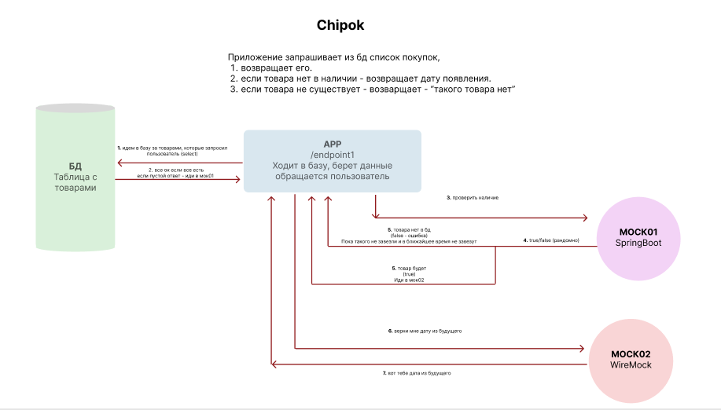

# Цели испытаний

* Определение максимальной пропускной способности сервиса (кол-во запросов в секунду);
* Определение способности сервиса к стабильной работе на протяжении длительного промежутка времени;
* Выявление "узких мест" системы;

# Конфигурация оборудования

**MacBook Air**

CPU 1,8 GHz 2‑ядерный процессор Intel Core i5

RAM 8 ГБ

Дисковое пространство SSD-накопитель 128 ГБ

Все характеристики <https://support.apple.com/kb/SP753?locale=ru_RU>

**База данных**

CPU 1,8 GHz 2‑ядерный процессор Intel Core i5

RAM 8 ГБ

Дисковое пространство **SSD-накопитель 128 ГБ**

# Требования к производительности системы

1. Объем ошибок должен составлять < 1%  от общего объема выполненных запросов (требование к тестам);
2. Максимальная утилизация CPU  не более 80%;
3. Максимальная утилизация RAM не более 80%;

# Сценарии нагрузочного тестирования

* Сценарии для проведения НТ доступны по ссылке: <https://www.figma.com/file/42apT2RakRBQUuK2kMMrRu/Untitled?type=design&node-id=0-1&mode=design&t=U4gh8EUniKEDJcNY-0>

# Профили нагрузки

|  |  |
| --- | --- |
| Наименование сценария | Интенсивность |
| /api/item/{ItemName} | 60 сцен./мин. |

# Список нагрузочных испытаний

## Тест на поиск максимальной нагрузки

Цель данного тестирования - установить предельный уровень нагрузки, на котором продукт остается производительным. Это испытание позволяет определить зависимость ключевых метрик системы* от количества подаваемых ей на вход запросов.

*\*Время отклика бизнес-операций, кол-во бизнес-операций в секунду, утилизация ресурсов, кол-во ошибок*

Во время теста нагрузка на систему постепенно нарастает до тех пор, пока приложение не перестанет удовлетворять требованиям к производительности (см. раздел - "Требования к производительности системы"). Продолжительность теста 1-2 часа

**Пример схемы подачи нагрузки**

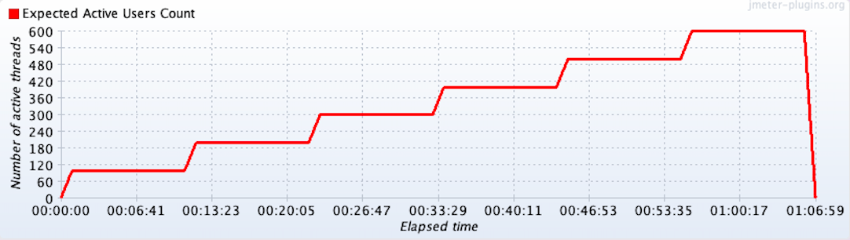

## Тест на подтверждение максимальной нагрузки

Цель данного тестирования - подтвердить то что система производительно работает на максимальной нагрузке.

Во время теста нагрузка на систему остается статической. Испытание проводится на максимальной нагрузке. Продолжительность тестирования 1-2 часа.

**Пример схемы подачи нагрузки**

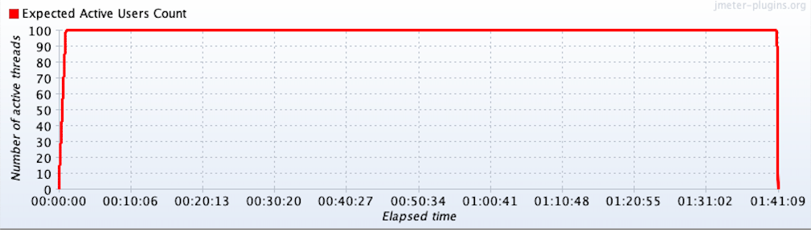

# Средства нагрузочного тестирования

1. Скрипты для нагрузочного тестирования. Набор операций описан в разделе "Сценарии нагрузочного тестирования".
2. СНТ доступны по ссылке - https://github.com/AleksandraDoro/ChipokLT

# Инструменты нагрузочного тестирования

1. В качестве инструмента для создания нагрузки будет использован Jmeter;
2. Мониторинг производительности, а также наблюдение за ходом выполнения тестов будет производиться при помощи Grafana и Prometheus

# Нагрузочные станции

* Для генерации нагрузки планируется использовать MacBook Air

# Генерация данных

* Генерация данных не требуется.

# Список метрик для нагрузочного тестирования

* Мониторинг. Дашборды - <http://localhost:3000/dashboards>
  + мониторинг Jmeter <http://localhost:3000/d/c3580518-5d70-4c34-9d2f-1ddb8a556d93/jmeter?orgId=1&from=1709573765963&to=1709577960692>
    - Время отклика
    - Операции в секунду
    - Операций с ошибками
  + мониторинг JVM <http://localhost:3000/d/e72538a8-4559-4000-bc98-e69cfed5afd2/jvm?orgId=1&from=1709511095332&to=1709516101567>
    - Среднее время выполнения запросов
    - Количество HTTP-запросов к серверу
    - JVM Memory
    - JVM Memory Pools (Heap)
    - JVM Memory Pools (Non-Heap)
    - Garbage Collection
  + мониторинг MacBook Air <http://localhost:3000/d/rYdddlPWk/node-exporter-full?orgId=1&from=1709573705948&to=1709578126481&var-DS_PROMETHEUS=default&var-job=node&var-node=localhost:9100&var-diskdevices=%5Ba-z%5D%2B%7Cnvme%5B0-9%5D%2Bn%5B0-9%5D%2B%7Cmmcblk%5B0-9%5D%2B>
    - CPU
    - Memory
    - Net
    - Disk

# Порядок предоставление отчетов и заведения задач в Jira

## Отчеты

* По завершении всех нагрузочных испытаний готовится итоговый отчет;
* Ссылки на отчеты предоставляются всем заинтересованным лицам;

# Ограничения тестирования

* **Ограничений нет**